Введите название компании
Адрес
Индекс / город
Телефон.

Производитель автомобиля: | Модель / тип:
Номер шасси: | Пробег в километрах:
Номерной знак: | Давление в шинах: (бар)  Левая сторона: ____ ____  Правая сторона: ____ ____
Владелец транспортного средства:
Контрольный лист измерения угла установки колес
Развал, продольный наклон шкворня, поперечный наклон шкворня,
угол рассогласования схождения, наклонное расположение моста Измеренные значения в градусах [°]
Индивидуальное схождение, общее схождение, смещение моста Измеренные значения в миллиметрах [мм]

Ср. полож. рул. механизма

До регулировки |  | После регулировки
 | Развал
 | Отдельное схождение
 | Продольный наклон шкворня
 | Поперечный наклон шкворня
 | Угол рассогласования схождения

До регулировки |  | После регулировки
 | Развал
 | Отдельное схождение
 | Продольный наклон шкворня
 | Поперечный наклон шкворня
 | Угол рассогласования схождения

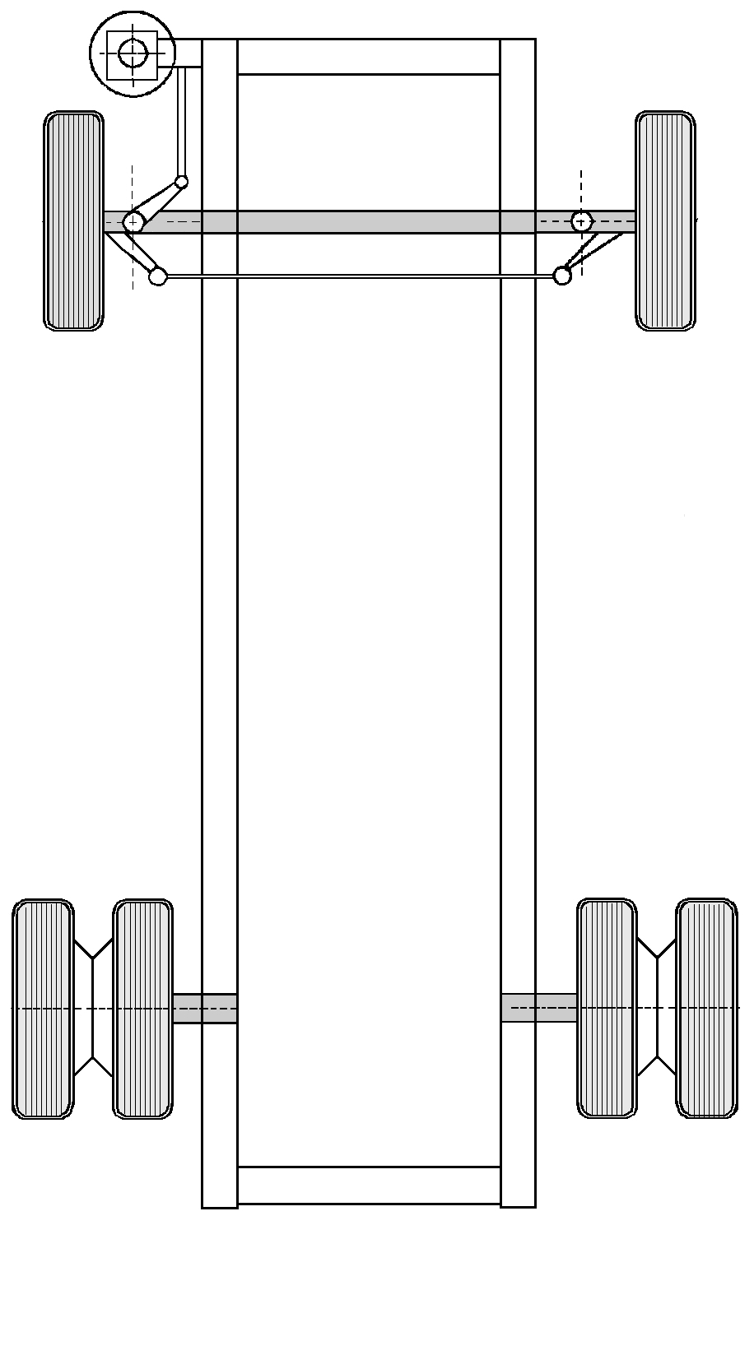

До
После

регулировки

Общее схождение

До регулировки

После регулировки

До регулировки |  | После регулировки
 | Развал
 | Смещение оси
 | Наклонное расположение моста

До регулировки |  | После регулировки
 | Развал
 | Смещение оси
 | Наклонное расположение моста

Общее схождение
До регулировки

После регулировки

Механик: | Дата:  HAWEKA AG  Kokenhorststraße 4  30938 Burgwedel  Тел. +49 5139 8996-0  Факс: +49 5139 8996-222  www.haweka.com  info@haweka.com
Примечания относительно автомобиля:
lkw-2achsen-rus.docx

